

**ОТЧЕТ О ВЫПОЛНЕНИИ**

**практической работы №8**

Выполнил: ст.гр. 2ИСП9-23

Масленников Ю Д

Специальность: 09.02.07

Информационные системы и программирование

Проверил: преподаватель Кумскова И.А.

Москва

2023

**Тема: Методы сортировки.**

**Цель работы:** Получение практических навыков по составлению алгоритмов и программ сортировки данных в Массиве.

**Ход работы.**

**Вариант 13**

**Задание 1.**

Разработать программу, выполняющую сортировку данных одномерного массива с использованием 3-х видов сортировки (сортировка выбором, сортировка вставкой и сортировка методом «пузырька»).

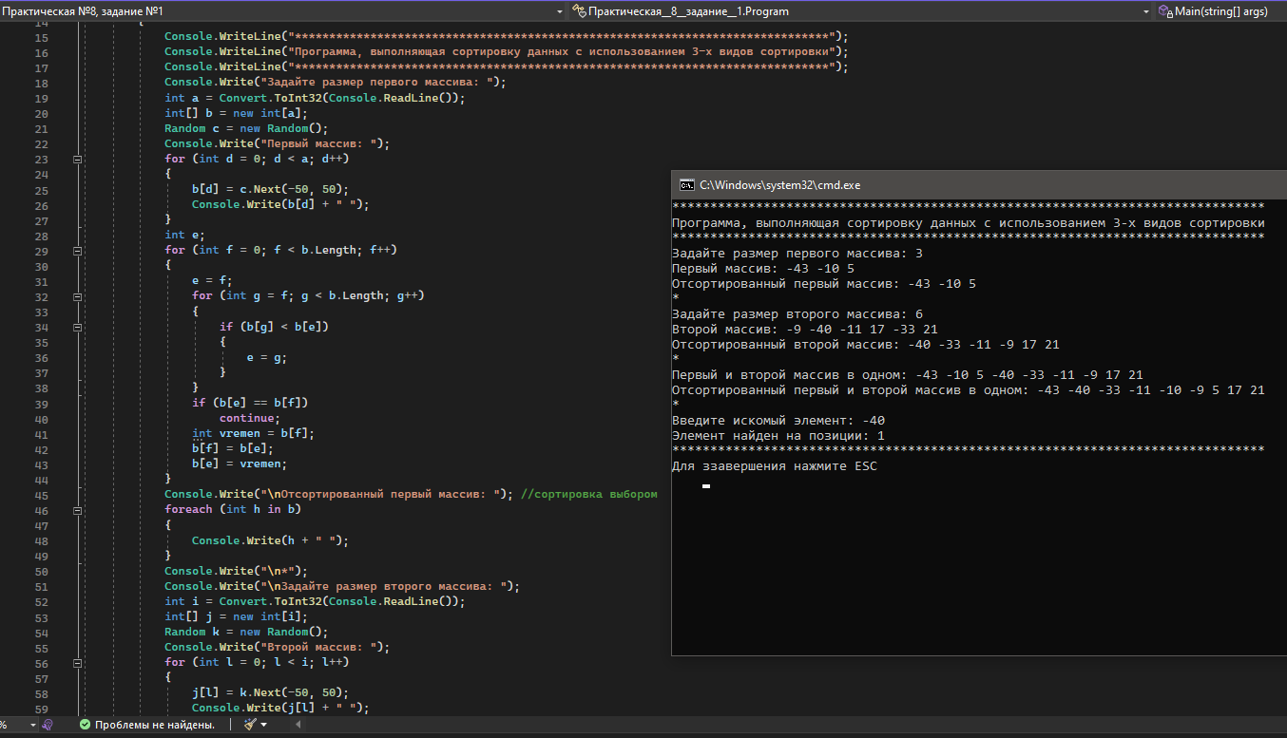

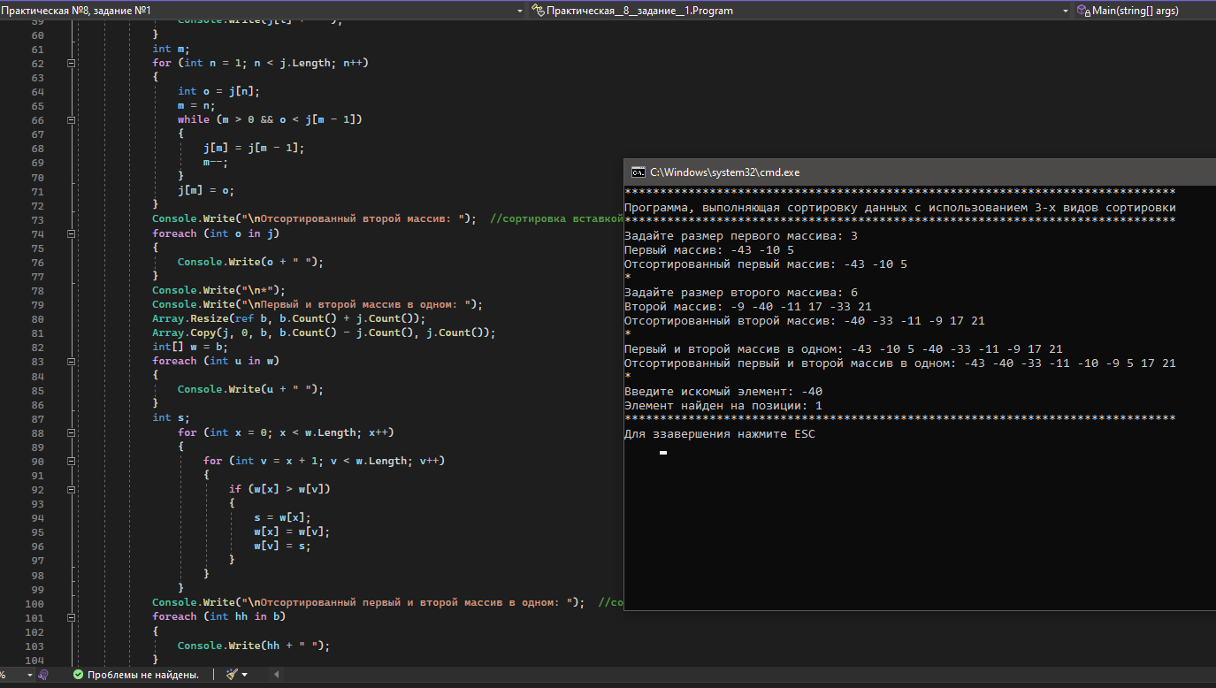

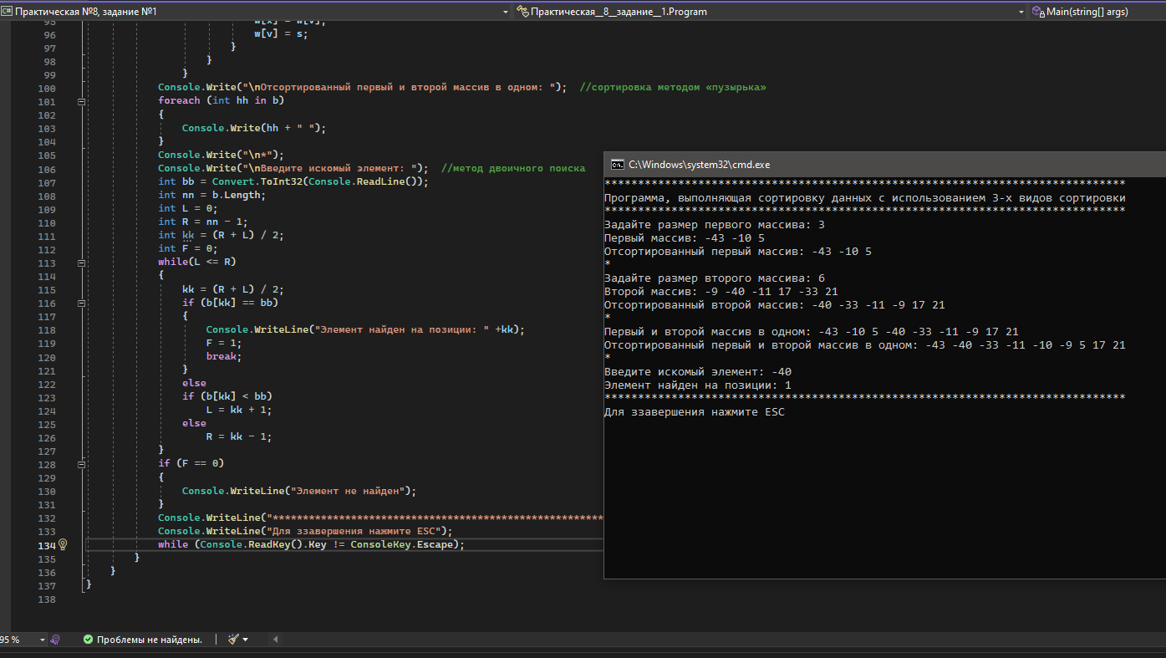

**Задание 2.** Создать матрицу А(n,m) вещественных значений и выполнить поиск заданного элемента s методом двоичного поиска. На экран вывести найденный элемент, либо запись, что элемент не найден.

